|  |  |  |  |
| --- | --- | --- | --- |
| Weekly Research Report | | | |
| Name | Aiyung | Duration | 2024/11/28 ~ 2024/12/04 |
| Date | 2024/12/04 | (week 12) | |

* Bring your research notebook every time for cross check when present your weekly report.
* The weekly report should be written over 1 page.

1. Brief title of this report (本報告主題)

(Cont.) 製作三維無網格法數值模擬方法庫: Meshfree Method 3D library (MM3D.h) 。

形狀函數歸一性。Partition of unity

1. Research issue address at … (研究過程中發現的問題)

編寫library時用C++繪圖還確認結果效率不彰。

1. Method or possible solutions (提出可能的解決方法)

結合C++與MATLAB編程（.mex檔），以C++計算結果後呼叫MATLAB。

1. Outcomes and new derivative problems (因應該方法產生的結果，及或衍生的新問題)

RKPM (Reproducing Kernel Particles Method)裡的RK指可以利用某些點($u_{I}$)的值「再生」一個函數($u\left(x\right)$)，再生核即為形狀函數 $Ψ_{I}$。

$$u\left(x\right)=u^{a}\left(x\right)=\int_{Ω}{{\overline{Φ}}_{a}\left(x;x-s\right)u\left(s\right)ds}≅\sum_{I=1}^{NP}{{\overline{Φ}}_{a}\left(x;x-x_{I}\right)u\left(x_{I}\right)}≡\sum_{I=1}^{NP}{Ψ_{I}\left(x\right)u_{I}}$$

令 $u\left(x\right)=1$ 則

$$u^{a}\left(x\right)=1=\sum_{I=1}^{NP}{Ψ_{I}\left(x\right)u_{I}}=\sum_{I=1}^{NP}{Ψ_{I}\left(x\right)}=1$$

在任意點上所有形狀函數總和應為1。

|  |  |
| --- | --- |
|  |  |
| 圖 1 Structured node與形狀函數 | 圖 2 Non-structured node與形狀函數 |

有限元素法的形狀函數定義上總和為1，不需要特別處理或驗證。

$$u{\left(x\right)}_{x∈\left[x_{1},x_{2}\right]}=N_{1}u_{1}+N_{2}u_{2}$$

$$N_{1}=1-\frac{x}{L}, N_{2}=\frac{x}{L}$$

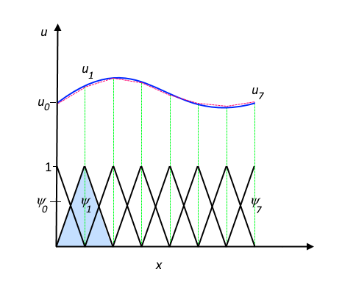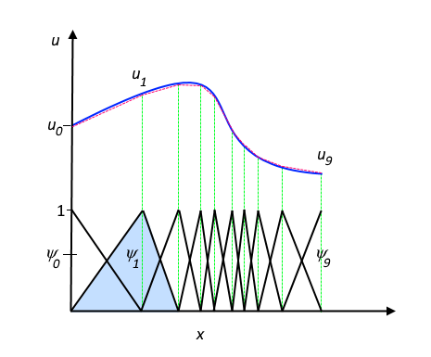

圖 3 有限元素法形狀函數示意圖

1. Conclusion & Discussions (小結與討論)

先持續完善數值模擬相關領域。

1. Plan for next week (下周預期工作內容，提出可能解決本周問題的幾種規劃)
   1. 持續製作MM3D（基於C++）
   2. 預計可測試Completeness能力。
2. 利用不同Kernel產生之形狀函數

|  |  |
| --- | --- |
|  |  |